**Приложение 1**

Оценочный лист

|  |  |
| --- | --- |
| ФИ уч-ся |  |
| Задание 1 |  |
| Задание 2 |  |
| Итог: | Отметка: |

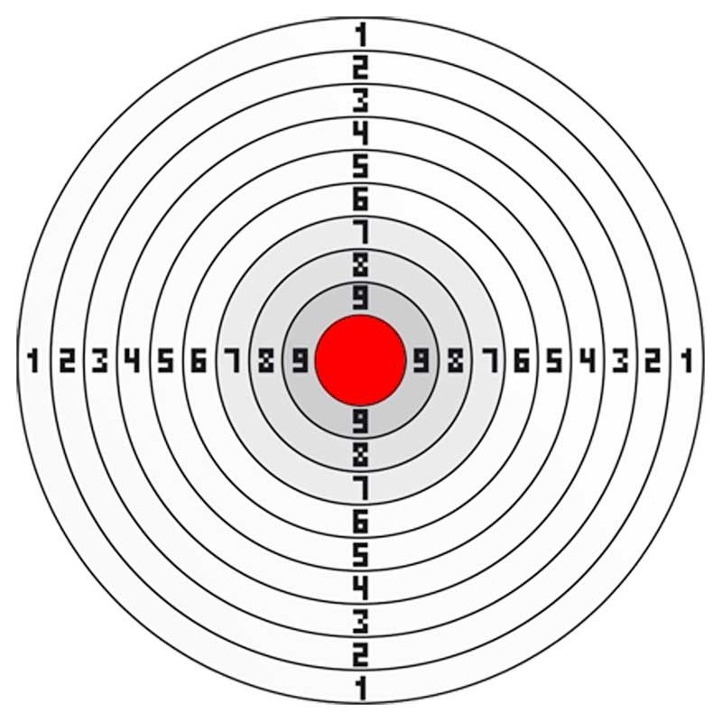

Оценочный лист

|  |  |
| --- | --- |
| ФИ уч-ся |  |
| Задание 1 |  |
| Задание 2 |  |
| Итог: | Отметка: |



**Приложение 2**

**Вопросы кроссворда**

1. Перпендикуляр, проведённый из вершины треугольника к прямой содержащей противолежащую сторону.
2. Сумма длин сторон треугольника.
3. Треугольник с двумя равными сторонами.
4. Треугольник с углом равным 90°.
5. Большая из сторон прямоугольного треугольника.
6. Сторона равнобедренного треугольника.
7. В любом треугольнике их три.
8. Треугольник, один из углов которого больше 90°.
9. Отрезок, соединяющий вершину треугольника с серединой противоположной стороны.
10. Чем является точка А в треугольнике АВС?
11. Отрезок, который делит угол треугольника пополам.

**Ответы:**

1. Высота. 2. Периметр. 3. Равнобедренный. 4. Прямоугольный. 5. Гипотенуза. 6. Основание. 7. Угол.    8. Тупоугольный. 9. Медиана. 10. Вершина. 11. Биссектриса.

**Приложение 3**

**Материал для создания кластера**

Треугольник

Элементы треугольника

* **это треугольник, у которого все углы острые, то есть меньше 90°.**
* **это треугольник, у которого один из углов является прямым, то есть равен 90°. ...**
* **это треугольник, у которого один из углов является тупым, то есть больше 90°.**
* **Остроугольный треугольник –**
* **Тупоугольный треугольник –**
* **Прямоугольный треугольник –**

называется отрезок, который соединяет вершину с противоположной стороной и делит соответствующий угол пополам.

**Биссектриса треугольника**

— отрезок, соединяющий вершину треугольника с серединой ее противоположной стороны.

Медиана треугольника

— перпендикуляр, опущенный из вершины треугольника на противоположную сторону (точнее, на прямую, содержащую противоположную сторону)

Высота треугольника

**Равнобедренный треугольник**

**треугольник**, у которого две стороны равны.

**треугольник**, у которого все стороны равны.

Равные стороны называют боковыми, третью сторону называют основанием.

Свойство: Если **треугольник** является **равнобедренным треугольником**, то углы при его основании равны.

Равные стороны называют катеты, третью сторону называют гипотенуза.

Свойство: Если **треугольник** является **равнобедренным треугольником**, то углы у него равны.

**Первый признак равенства треугольников**

Если две стороны и угол между ними одного треугольника соответственно равны двум сторонам и углу между ними другого треугольника, то треугольники равны.

Если две стороны и два угла одного треугольника соответственно равны двум сторонам и двум углам другого треугольника, то треугольники равны.

**Второй признак равенства треугольников**

Если сторона и два прилежащих к ней угла одного треугольника соответственно равны стороне и двум прилежащим к ней углам второго треугольника, то треугольники равны.

**Третий признак равенства треугольников**

Если три стороны одного треугольника соответственно равны трем сторонам другого, то треугольники равны.

Если два катета одного  треугольника соответственно равны двум катетам другого  треугольника, то такие треугольники равны